|  |
| --- |
| **파이썬프로그래밍 및 실습**  **Emotional**  **therapist**  **진척 보고서 #2** |

|  |  |
| --- | --- |
|  | 제출일자:12월 10일  제출자명:김세희  제출자학번:233973 |

**1. Introduction**

**1) Background (**

In these times of grayness, many people live without understanding their own emotions and feelings. If they continue without realizing their emotions, it could lead to significant issues for themselves in the future. To address this, I believe an emotional management program is necessary

**2) Project goal**

Analyzing the user's diary to rank emotions Aim to extract the first and second highest emotions and suggest solutions

**3) Differences from existing programs**

There is a difference from existing programs when it comes to ranking and recommending solutions to users rather than abstractly picking emotions by looking at the diary

**2. 기능계획**

**1) 사용자 일기 불러오기 기능**

- 설명: 사용자에게 월요일부터 일요일까지 총 7개의 일기를 입력받은 후 ‘load_diary_from_file’ 함수를 통해 일기 텍스트를 반환하고, ‘read_diary_word’ 함수를 통해 단어로 분리하여 리스트로 반환한다.

**2)** **사용자 일기 주간 감정 그래프를 시각화 및 파일로 출력하는 기능**

- 설명: 사용자 주간 감정 스코어를 그래프를 통해 시각화 하여 프로그램에 출력한다. 또한 그래프를 이미지 파일일(png)를 출력함으로써 결과를 저장할 수 있다.

**3) 사용자 주간 감정 분석을 통해 솔루션 제공**

- 설명: 사용자의 감정을 랭킹화하여 딕셔너리로 반환한 뒤 전체 감정 스코어를 기반으로 솔루션을 제공한다.

**4) 사용자 일기 쓰기 기능[추가]**

- 설명: 파일을 불러 오는 것이 아닌 프로그램 내에서 일기를 쓰고 저장할 수 있는 기능

**5) 음악 재생**

- 설명: 사용자가 프로그램을 사용하면서 힐링할 수 있도록 노래를 재생한다.

**3. 진척사항**

**1) 기능 구현**

**(1) 사용자 일기 불러오기 기능**

입력: 사용자 일기 파일 이름 입력

출력: 사용자 파일을 찾을 수 없는 경우 -> “Error: {filename}을(를) 찾을 수 없습니다. 프로그램을 종료합니다.” 출력

설명: ‘diaries’ 리스트에 사용자에게 반복문을 통해 월요일부터 일요일 까지의 일기를 받는다. 또한 일기를 받은 뒤 ‘load_diary_from_file’ 함수를 통해 일기 텍스트를 반환한다. 그 후 ‘read_diary_word’ 함수를 통해 단어들을 각 리스트로 반환한다.

적용된 배운 내용

- 함수: ‘load_diary_from_file’ , ‘read_diary_word’

- try, except: try를 통해 파일을 읽어 온 경우 코드 실행, 파일을 읽어오지 못한 경우 except을 통해 프로그램을 종료함.

- split: split을 통해 일기 텍스트를 단어로 분리하여 리스트로 반환함.

- 코드 스크린샷

사용자에게 일기 입력을 받는 코드

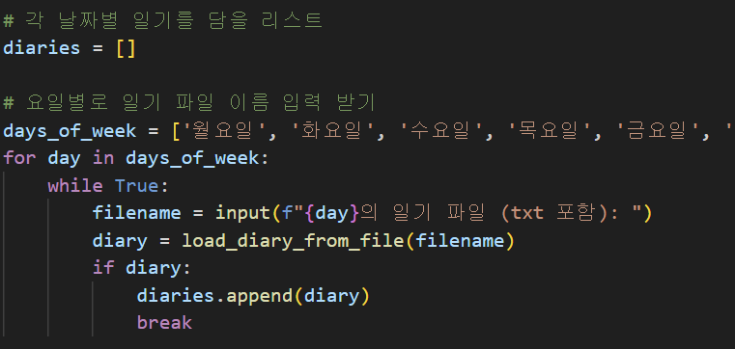

파일을 읽은 후 텍스트로 반환하는 함수

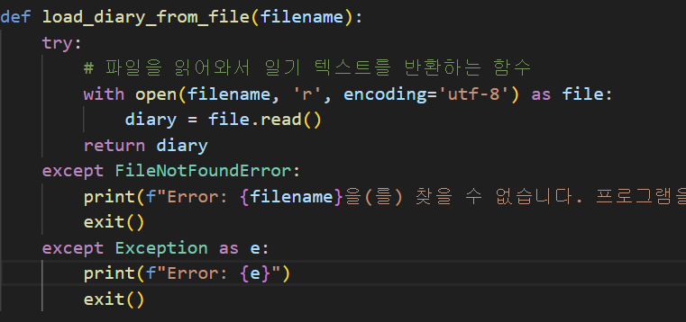

일기 텍스트를 리스트로 반환하는 함수

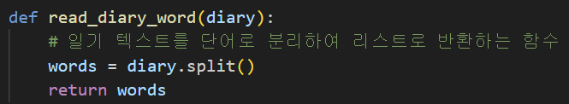

**(2) 사용자 일기 주간 감정 그래프를 시각화 및 파일로 출력하는 기능**

입력: 전체 주간 감정 분석 리스트 ‘weekly_emotions’

출력: 그래프 이미지 파일

설명: 사용자의 주간 감정 분석 리스트를 ‘plot_weekly_sentiment_scores’ 함수를 통해 시각화하여 ‘save_graph’를 호출함으로써 이미지 파일로 그래프를 저장한다.

적용된 배운 내용

* 함수: ‘plot_weekly_sentiment_scores’, ‘save_gragh’
* 딕셔너리,리스트: weekly_emotion 딕셔너리를 key값만 뽑아 리스트화 시킨다
* 그래프: titile:주간 감정 변화, x: 요일, y: 점수
* Plt: pit을 통해 결과로 출력된 그래프를 프로그램 화면에 출력
* Try, except: 이미지파일을 성공적으로 저장하지 못했을 경우 에러를 출력

코드 스크린샷

함수 호출 코드

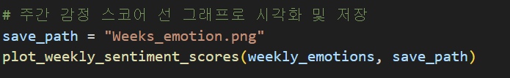

주간 감정 스코어를 그래프로 시각화 하는 함수

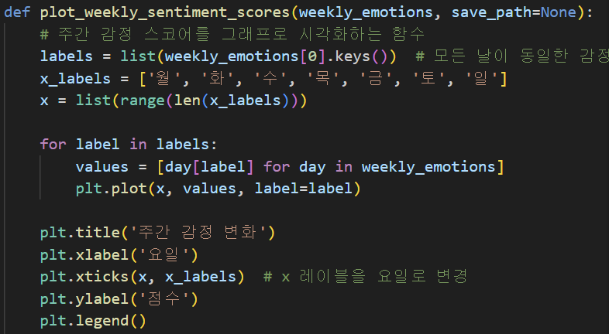

이미지 파일을 저장하는 함수

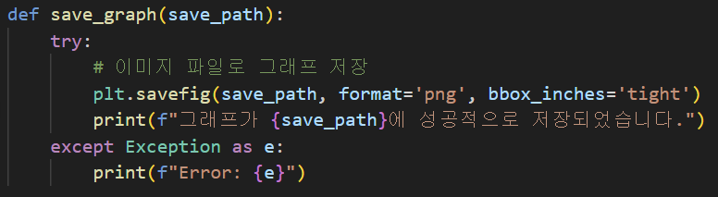

**(3) 사용자 주간 감정 분석을 통해 솔루션 제공**

입력: 사용자에게 받은 일기 리스트

출력: 부정적인 감정에 대한 솔루션을 제공

설명: 사용자에게 받은 일기리스트를 머신러닝을 통해 감정 분석을 한 그 감정들을 랭크화 한다. 부정적인 감정이 높은 경우 솔루션을 제공한다.

적용된 배운 내용

* 반복문: for in 반복문을 통해 전체 주간 감정 분석을 수행한다.
* 함수: ‘analyze_sentiment’ , ‘rank_emotions’, ‘provide_solution’,

‘provide_negative_solution’

* 딕셔너리
* 조건문: 부정적인 감정이 특정 기준 이상인 경우 부정적인 솔루션 제공
* Sorted: sorted함수를 통해 감정 스코어를 랭킹화 한다.
* 머신러닝: nltk를 통해 감정 분석 머신러닝을 진행한다.

코드 스크린샷

입력된 텍스트에 대한 감정 분석을 수행하는 함수

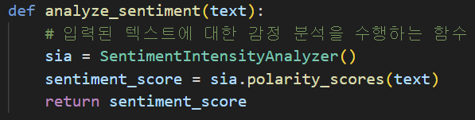

감정 스코어를 랭킹화하여 딕셔너리로 반환하는 함수

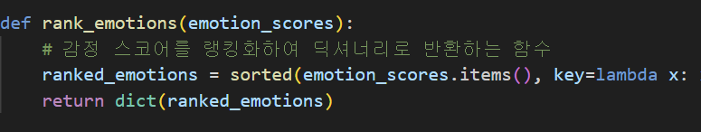

전체 감정 스코어르 기반으로 솔루션을 제공하는 함수

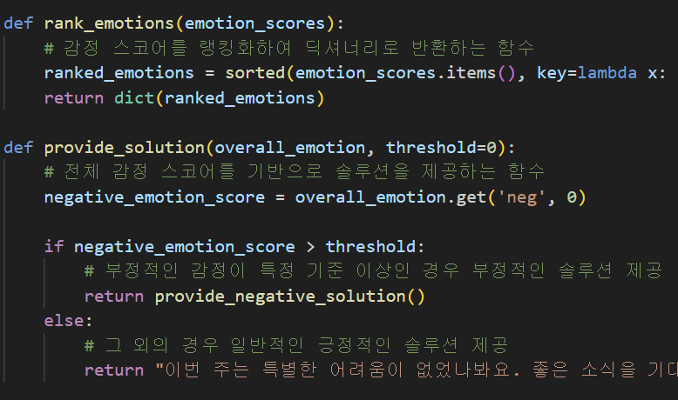

부정적인 감정에 대한 솔루션을 제공하는 함수

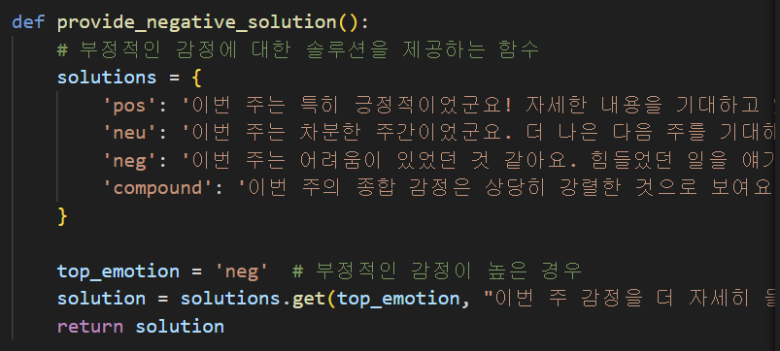

감정 랭킹화 후 함수 호출

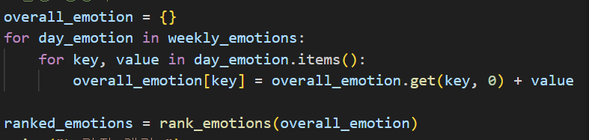

**2) 테스트 결과**

**(1) 사용자 일기 불러오기 기능**

- 설명: 사용자 일기 예시로 7개 입력 및 딕셔너리 감정 리스트로 출력되는 값이 결과이다.

사용자 일기 예시 7개

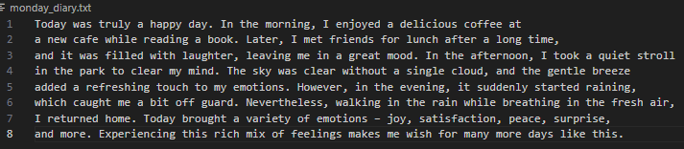

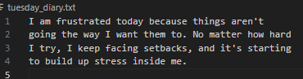

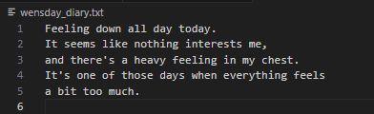

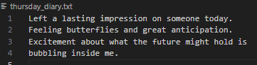

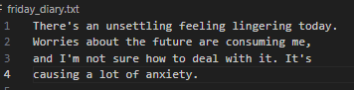

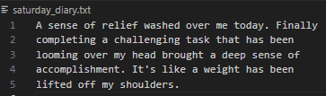

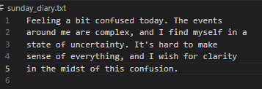

weekly_emotions 리스트 결과 값 출력

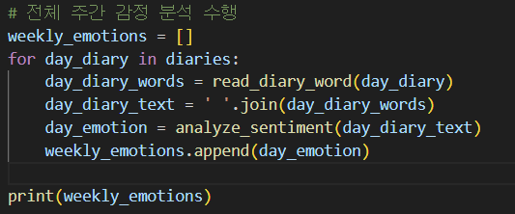



**(2)사용자 일기 주간 감정 그래프를 시각화 및 파일로 출력하는 기능**

이미지로 저장된 파일

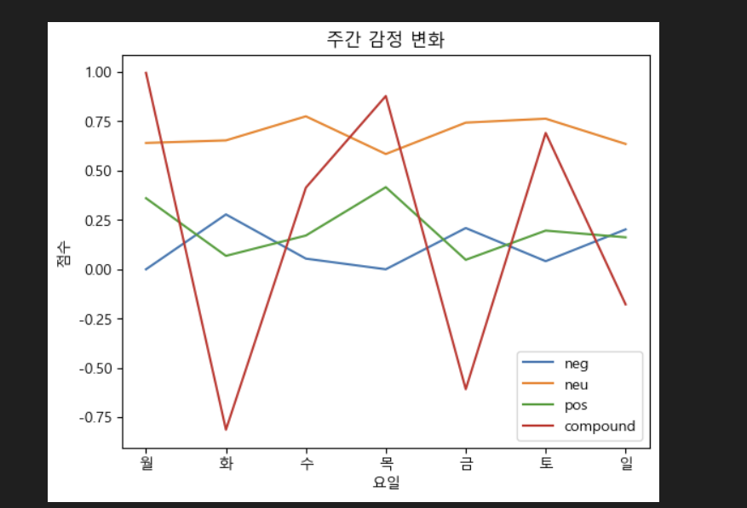

**(3)사용자 주간 감정 분석을 통해 솔루션 제공**

감정 랭킹화



상위 감정 솔루션



**4. 계획 대비 변경 사항**

**- 없음**

**5. 프로젝트 일정**

보고서 제출

* 11월 3일 제안서 작성 완료
* 11월 30일 진척보고서 #1 제출 완료
* 12월 10일 진척보고서 #2 제출 완료

사용자 일기 불러오기 기능

* 12월 10일자로 기능 완성

사용자 주간 감정 분석을 통해 솔루션 제공

* 12월 10일자로 기능 수행 완성
* 12월 21일까지 솔루션 추가 및 세부화 진행

사용자 일기 쓰기 기능

* 12월 13일 ~ 12월 21일 까지 제작 예정

음악 재생

* 12월 18일 ~ 12월 19일까지 제작 예정

기타

* 함수 모듈화 12월 21일까지 진행
* 프로그램 정리 및 간편화 진행